**Practical Knowledge Program (PKP) for May 8, 2024**

**CARING FOR WOMEN WITH SUBSTANCE USE DISORDERS IN JAILS AND PRISONS**

GWN Chair, Dr Hendree Jones welcomed 142 participants to the PKP focusing on caring for women with substance use disorders in jails and prisons.

PKP presenter, Essence Hairston, LCSW, LCAS, CCS of the UNC Horizons Program, offered insights and practical tips for working with women with SUD in correctional settings.

Women with SUD in correctional settings are:

* Frequently impacted by trauma and violence which has never been addressed
* More likely to experience fatal overdose within the first two weeks of release
* Most often located in prisons and jails designed by men for male only inmates
* Often denied medications that are essential to safe detoxification and stabilization
* In need of “wrap-around” services that can prevent returns to substance use

**FIVE PRACTICAL TIPS**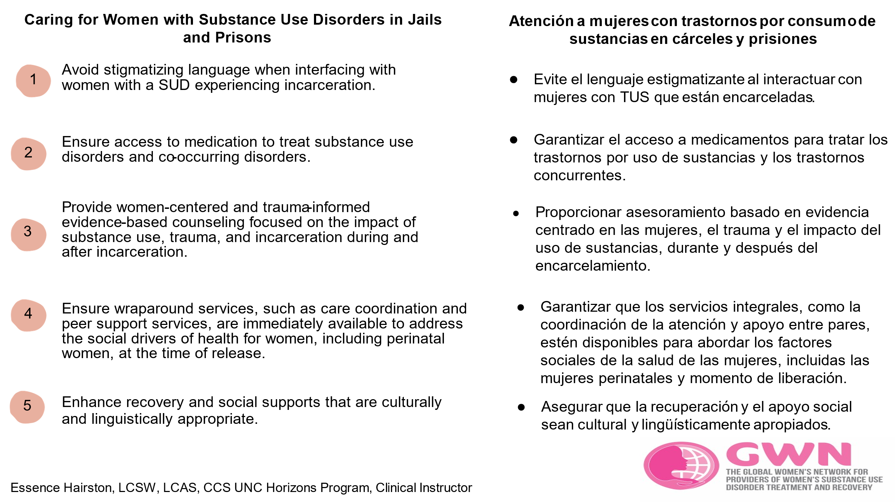

After an engaging discussion, Ms. Hairston closed her remarks with several uplifting messages.

* To women with SUD in jails and prisons: YOU HAVE EVERYTHING YOU NEED INSIDE OF YOU!
* To providers: Be vessels of hope that will connect these women with life-changing strength!
* To advocates: Align yourselves with those who share the same compassion for these women!

Dr. Jones closed the PKP with the unveiling of GWN’s Customized Technical Assistance Packages. She explained that applying was not a guarantee of receiving technical assistance, but rather the first important step. Technical assistance support from GWN will be offered in terms of “small, medium, and large packages” or levels of support. Those interested in applying should be assured that GWN’s intention is to “meet providers where they are” on their respective journeys towards providing the best possible care for women with SUD.

Click the link below to learn more!

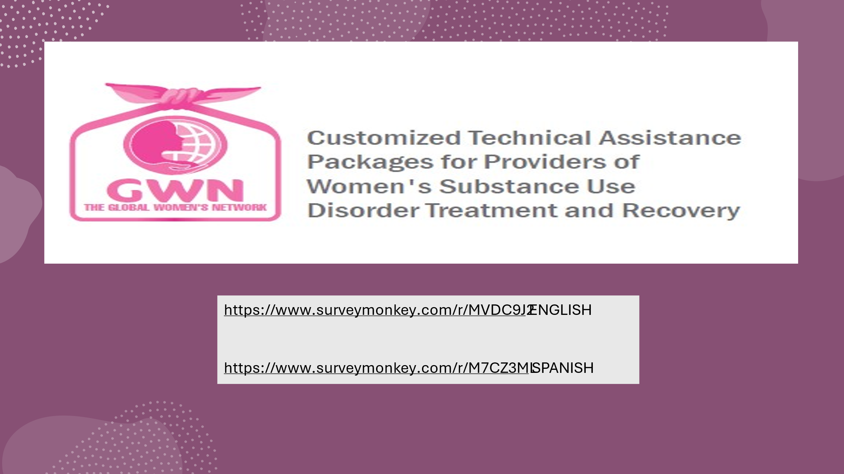

<https://www.surveymonkey.com/r/MVDC9J2> ENGLISH

—------------------------------------------------------------------------------------------

**Spanish**

**Programa de Conocimientos Prácticos (PKP)**

8 de Mayo de 2024

**ATENCIÓN A MUJERES CON TRASTORNOS POR USO DE SUSTANCIAS EN CÁRCELES Y PRISIONES**

La presidenta de GWN, la Dra. Hendree Jones, dio la bienvenida a 142 participantes al PKP, que se centró en la atención a mujeres con trastornos por uso de sustancias en cárceles y prisiones.

La presentadora de PKP, Essence Hairston, LCSW, LCAS, CCS del Programa Horizons de la UNC, ofreció ideas y consejos prácticos para trabajar con mujeres con TUS en entornos correccionales.

Las mujeres con TUS en entornos correccionales:

* Frecuentemente estan impactadas por traumas y violencia que nunca han sido abordados.
* Es más probable que experimenten una sobredosis fatal dentro de las dos primeras semanas posteriores al alta.
* Son ubicadas con mayor frecuencia en prisiones y cárceles diseñadas por hombres para reclusos exclusivamente masculinos.
* A menudo se les niegan medicamentos que son esenciales para una desintoxicación y estabilización seguras.
* Necesitamos servicios “integrales” que puedan prevenir el regreso al consumo de sustancias



Después de una interesante discusión, la Sra. Hairston cerró sus comentarios con varios mensajes alentadores.

A las mujeres con TUS en cárceles y prisiones: ¡TIENEN TODO LO QUE NECESITAN DENTRO DE USTEDES!

A los proveedores: ¡Sean esperanza que conecte a estas mujeres con una fuerza que les cambiará la vida!

A los defensores: ¡Alineense con aquellos que comparten la misma compasión por estas mujeres!

El Dr. Jones cerró el PKP con la presentación de los **paquetes de Asistencia Técnica Personalizados** de GWN. Explicó que postularse no era garantía de recibir asistencia técnica, sino más bien el primer paso importante. El soporte de asistencia técnica de GWN se ofrecerá en términos de “paquetes pequeños, medianos y grandes” o niveles de soporte. Aquellos interesados ​​en postularse deben tener la seguridad de que la intención de GWN es "encontrarse con los proveedores donde están" en sus respectivos viajes para brindar la mejor atención posible a las mujeres con TUS.

¡Haga clic en el enlace a continuación para solicitar Asistencia Técnica!

<https://www.surveymonkey.com/r/M7CZ3ML> SPANISH